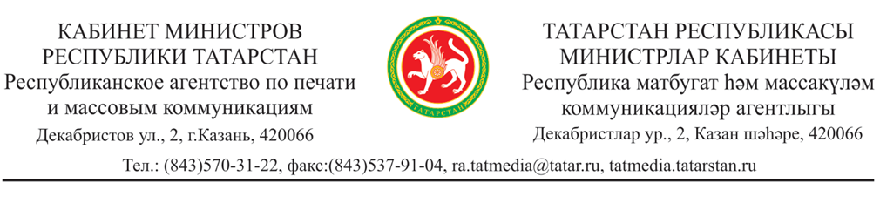
ПРИКАЗ  «___» ________202__г. №_____ | БОЕРЫК

О внесении изменений в Положение об Общественном совете при Республиканском агентстве по печати и массовым коммуникациям «Татмедиа», утвержденное приказом Республиканского агентства по печати и массовым коммуникациям «Татмедиа» от 29.06.2016 №18-п «Об утверждении Положения об Общественном совете при Республиканском агентстве по печати и массовым коммуникациям «Татмедиа»

В связи с принятием Закона Республики Татарстан от 3 мая 2023 года № 35-ЗРТ «О внесении изменений в Закон Республики Татарстан «Об исполнительных органах государственной власти Республики Татарстан» ПРИКАЗЫВАЮ:
Внести в Положение об Общественном совете при Республиканском агентстве по печати и массовым коммуникациям «Татмедиа», утвержденное приказом Республиканского агентства по печати и массовым коммуникациям «Татмедиа» от 29.06.2016 №18-п «Об утверждении Положения об Общественном совете при Республиканском агентстве по печати и массовым коммуникациям «Татмедиа» (с изменениями, внесенными приказами Республиканского агентства по печати и массовым коммуникациям «Татмедиа» от 30.10.2017 №5-п, от 06.06.2019 №41-п, от 23.11.2021 №177-п, от 16.02.2022 №14-п), следующие изменения:
в пункте 3.4 слова «исполнительного органа» заменить словом «Агентства»;
в абзаце втором пункта 5.3 слова «органы исполнительной власти» в соответствующем падеже заменить словами «республиканские органы исполнительной власти» в соответствующем падеже;
в пункте 5.12 слова «исполнительных органов» заменить словами «республиканских органов исполнительной власти».

Руководитель А.С.Салимгараев

